別紙２
施設の構造
別紙３
作業の方法
別紙４
工場又は事業場の付近の見取図
（例）
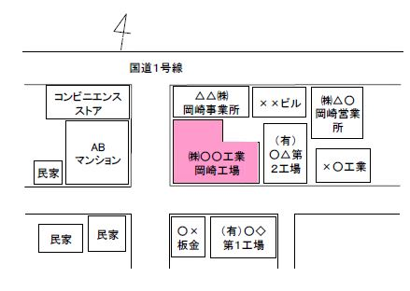
別紙５
工場又は事業場の平面図
（例）

